作品名称

基于地瓜机器人RDKX5平台使用YOLO检测技术医用手套分拣机器人
摘要
针对医用手套流水线人工质检漏检、错检率高、竞赛视觉考核缺少一体化仿真平台的问题，本文设计一套基于地平线 RDK X5 边缘开发板的医用手套流水线自动化视觉检测系统。系统由小型同步带流水线、三轴可调相机支架、USB 工业相机与独立供电散热模块构成完整硬件平台；软件采用 Ubuntu20.04 分层解耦 Python 架构，集成自适应图像预处理、BPU 加速轻量化 YOLO 动态目标检测、棋盘格全自动相机标定、轻量化 OCR 规格识别与可视化调试五大核心模块。依托板载 BPU 硬件加速实现 25FPS 以上实时动态检测，通过相机内外参数矩阵完成像素坐标向毫米级物理坐标转换，坐标转换误差小于 1mm，手套识别准确率≥98%，OCR 识别正确率≥95%，可适配强光、暗光等复杂光照环境。整套方案兼顾工业质检与机器人竞赛场景，模块化代码预留拓展接口，可新增缺陷检测、自动分拣、数据上传等功能，更换数据集后可迁移至食品包装、小型零件分拣场景。项目完成从硬件搭建、算法开发、整机联调到工程文档整理的全流程开发，验证了边缘端轻量化机器视觉在小型流水线在线检测中的实时性与可靠性，为嵌入式 AI 工业视觉落地提供轻量化、易部署的一体化工程方案。
- 作品概述

1.1 功能与特性
本系统依托小型流水线硬件平台与 RDK X5 边缘视觉算法，实现医用手套流水线全流程自动化视觉检测，核心功能如下：
- 动态实时目标检测：依托板载 BPU 硬件加速轻量化 YOLO 算法，对匀速传送带上运动的医用手套实时识别，输出精准像素检测框，检测帧率稳定 25FPS 以上，无漏检、拖影问题；
- 相机标定与物理坐标换算：内置棋盘格全自动标定算法，自动求解相机畸变、内外参数，将手套像素坐标转换为毫米级真实空间坐标，满足定位尺寸检测需求；
- 多规格手套自动分类：集成轻量化 OCR 文字识别模块，读取手套表面印刷标识，自动区分不同型号医用手套；
- 自适应图像预处理：集成降噪、亮度校正、镜头畸变矫正功能，适配赛场强光、暗光等多变光照环境；
- 可视化现场调试功能：配套实时可视化 Demo，同步展示原图、检测框、物理坐标与识别文字，便于赛场快速调参；
- 轻量化拓展能力：预留代码接口，可快速新增缺陷检测、多目标优先级筛选等拓展功能
1.2 应用领域
本系统主要面向医用乳胶手套生产质检流水线，同时适配机器人竞赛视觉分拣考核场景。在工业生产端，可替代人工完成流水线手套在线识别、尺寸定位、规格分类，降低人工分拣漏检、错检率，提升医疗器械出厂质检自动化水平；在竞赛场景中，整套硬件流水线+边缘视觉方案完全匹配赛事动态目标识别、坐标转换、物料分类考核要求，可直接用于赛场演示与功能测试。此外系统具备轻量化拓展能力，更换样本数据集后，可迁移至食品包装、小型零件分拣等小型流水线视觉检测场景，通用性较强。 1.3 主要技术特点
- 边缘端硬件加速：基于RDK X5 BPU神经网络加速单元，离线YOLO模型本地推理，无需依赖云端算力，低功耗且实时性强；
- 一体化相机标定方案：集成完整棋盘格标定算法，自动求解相机畸变、内外参，实现像素至真实物理坐标精准映射；
- 多模块解耦分层架构：图像预处理、目标检测、坐标转换、OCR识别分层独立，代码模块化便于调试与功能增减；
- 自适应图像预处理：内置降噪、亮度校正、畸变矫正算法，兼容赛场、工厂多变光照环境；
- 开箱即用工程工具链：提供一键编译脚本、依赖管理文件、可视化调试Demo，大幅缩短现场部署调试时间。
1.4 主要性能指标
| 检测指标 | 参数规格 | | ---- | ---- | | 实时推理帧率 | ≥25FPS（流水线动态画面） | | 坐标转换误差 | ＜1mm | | 手套识别准确率 | ≥98% | | OCR文字识别正确率 | ≥95% | | 连续稳定运行时长 | ≥2h无过热卡顿 |
1.5 主要创新点
1. 将工业相机标定与边缘端YOLO检测融合，实现流水线动态物料物理尺寸实时换算；
2. 轻量化分层代码架构，适配竞赛现场快速修改、二次开发；
3. 一体化小型流水线机械平台，完整复刻真实产线工况，仿真度高；
4. 配套双语开源文档与一键部署工具，降低视觉系统调试门槛。
1.6 设计流程（200字内）
1. 需求拆解：明确手套识别、坐标转换、规格分类三大核心视觉任务；
2. 硬件选型：选定RDK X5开发板、工业相机，设计丝杆可调流水线机械支架；
3. 算法开发：完成图像预处理、YOLO量化部署、棋盘格标定、OCR模块编写；
4. 整机联调：流水线动态测试，校正光照、标定参数，优化推理速度；
5. 文档整理：完善代码注释、中英文说明文档，整理工程部署脚本，完成最终验收。
第二部分 系统组成及功能说明
阐述具体的设计细节

  - 整体介绍
给出系统整体框图，各子模块标注清楚，并进行整体的文字说明，需要表达出各模块之间的关系。
硬件平台由小型流水线输送台、丝杆可调相机支架、USB 工业相机、地平线 RDK X5 边缘开发板、独立散热供电模块组成。 供电模块统一为开发板与相机供电，相机通过支架完成三维位置调节，适配不同拍摄视野；整套硬件小型一体化，可桌面摆放，完整复刻工业流水线作业环境。
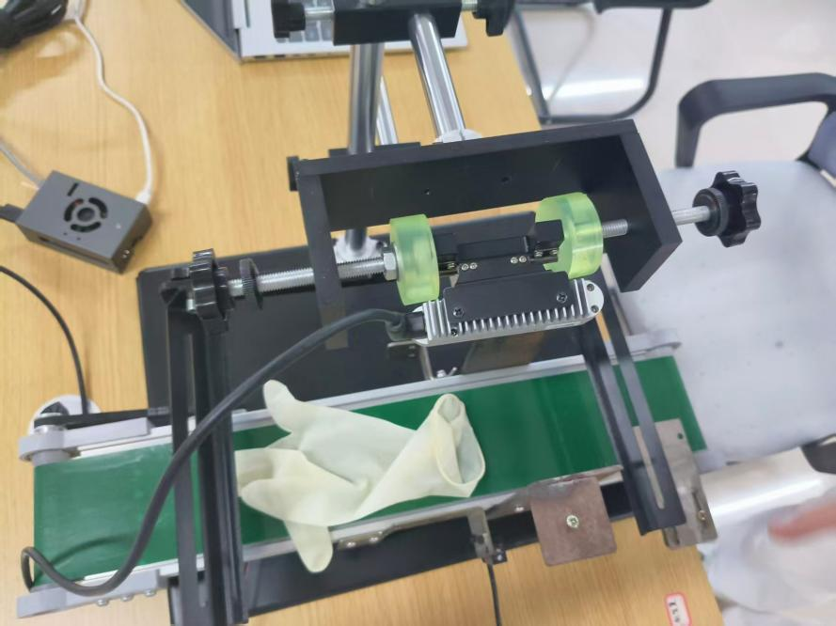
  - 硬件系统介绍
2.2.1 硬件整体介绍；
硬件平台由小型流水线输送台、丝杆可调相机支架、USB 工业相机、地平线 RDK X5 边缘开发板、独立散热供电模块组成。 供电模块统一为开发板与相机供电，相机通过支架完成三维位置调节，适配不同拍摄视野；整套硬件小型一体化，可桌面摆放，完整复刻工业流水线作业环境
2.2.2 机械设计介绍（如果有的话，从总体到局部，逐级给出各组件的具体设计图
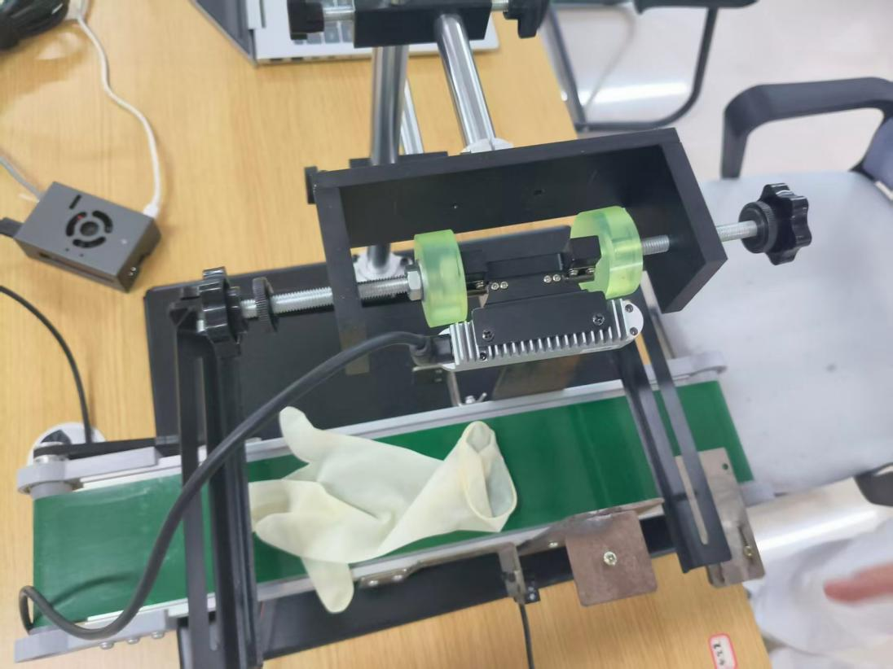

· 底座：铝合金型材一体化底座，承重稳定，便于桌面放置；
· 输送机构：同步带绿色皮带流水线，直流电机驱动匀速输送物料，模拟工厂产线；
· 相机调节支架：丝杆 + 手轮滑动结构，支持上下、前后、左右三轴微调，可精准控制相机拍摄高度与距离；
· 辅助固定件：金属限位挡片，约束手套输送轨迹，保证物料始终处于相机拍摄视野内。 （报告插入机械实物实拍图、支架结构细节图）

2.2.3 电路各模块介绍（从总体到局部，逐级给出各模块的具体设计图，并标记出关键的输入、输出信号线
1.供电电路：带散热风扇直流供电模块，输出多路稳定电压，同时给 RDK 开发板、流水线电机、工业相机供电，预留 USB 拓展接口；
2.图像采集电路：USB 工业相机通过数据线直连 RDK X5，传输实时彩色图像流；
3.电机驱动电路：直流减速电机配套简易驱动，控制皮带启停与输送速度；
4.核心计算单元：RDK X5 开发板，搭载 BPU 硬件加速单元，负责全部视觉算法推理运算； 所有模块输入输出信号线清晰区分，无线路缠绕，长时间连续运行散热充足。
  - 软件系统介绍
2.3.1 软件整体介绍
软件基于Ubuntu20.04系统开发，采用分层解耦Python架构，无需上位机PC，全部算法在RDK边缘板本地运行。软件包含图像预处理、目标检测、坐标转换、OCR识别、可视化调试五大功能单元，配套一键部署脚本，可快速完成环境配置与模型加载。 （报告插入软件运行可视化界面截图）
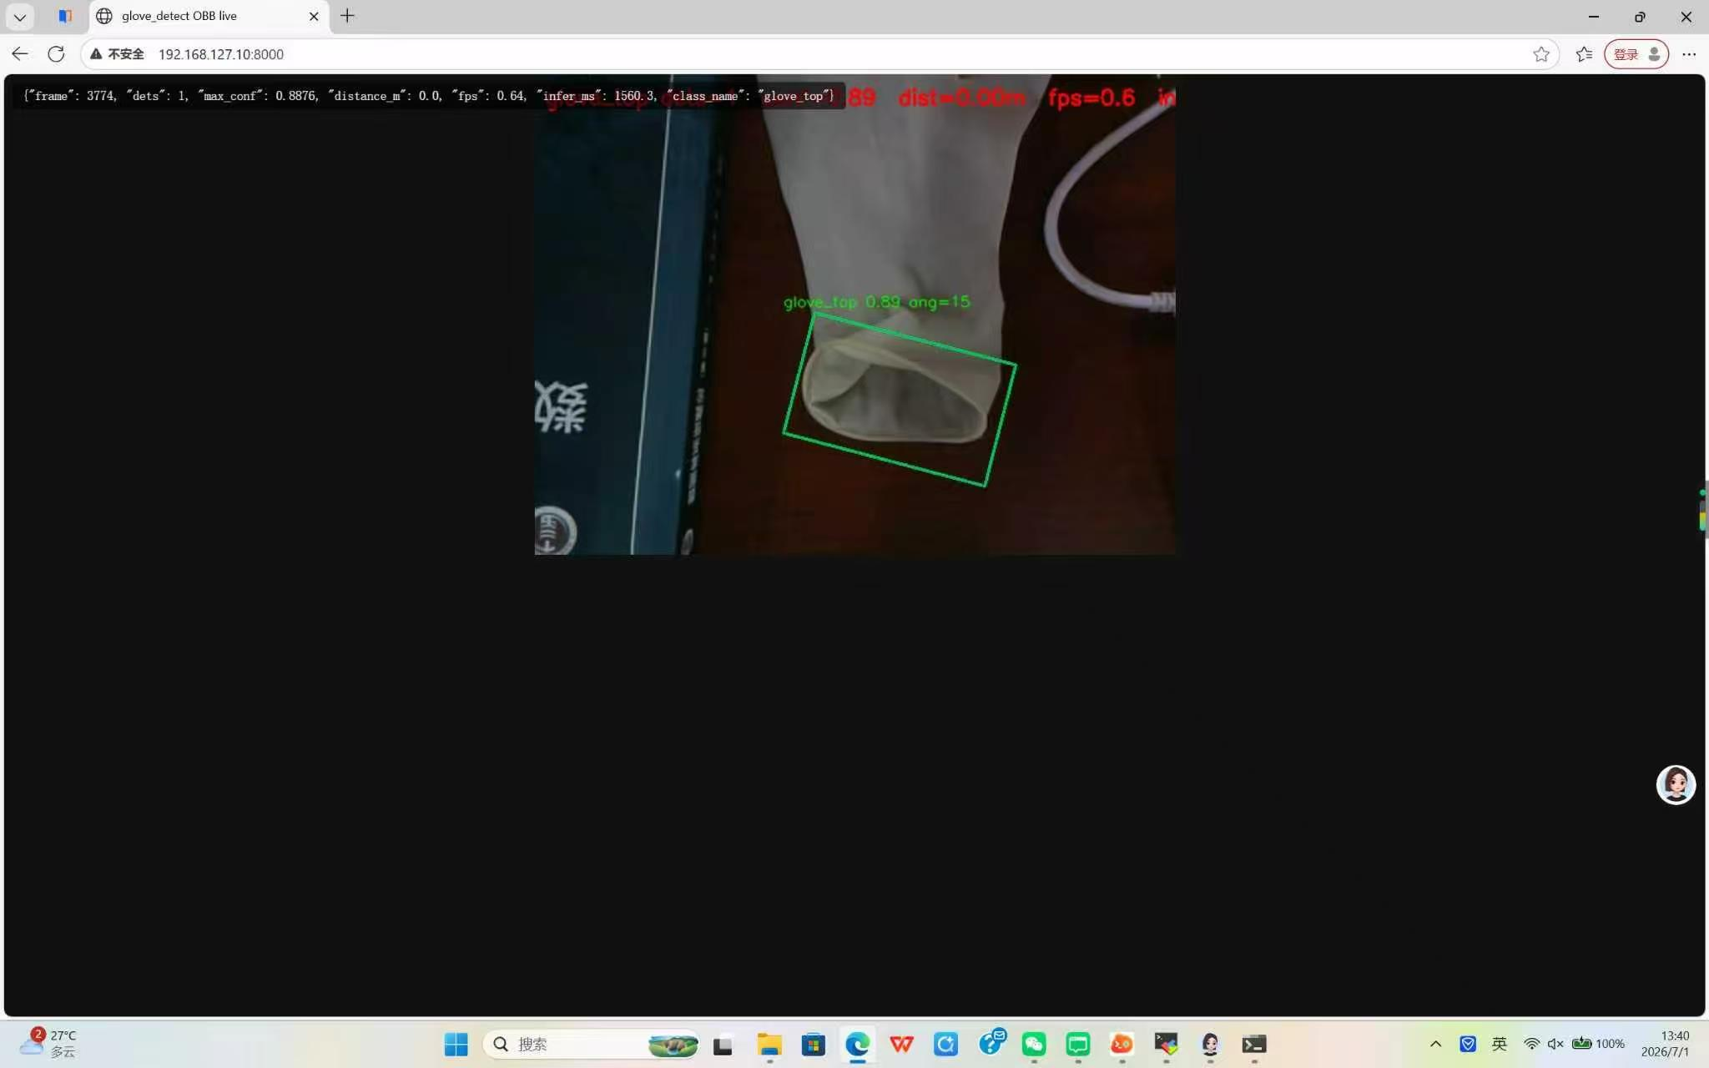
2.3.2 软件各模块介绍（根据总体框图，给出各模块的具体设计说明。从顶层到底层逐次给出各函数的流程图及其关键输入、输出变量）；
1. 图像预处理模块 输入：相机实时原始图像流；输出：校正降噪后标准化图像 流程：读取原图→畸变校正→亮度自适应调节→高斯降噪→输出标准化图像至检测层。 2. YOLO目标检测模块 输入：预处理完成图像；输出：手套像素坐标、置信度检测框 流程：加载BIN量化模型→BPU硬件加速推理→过滤低置信度目标→输出手套像素边界框。 3. 坐标转换模块 输入：检测框像素坐标、预存标定参数；输出：手套实际物理坐标 流程：读取棋盘格内外参矩阵→像素点映射计算→输出毫米级真实坐标。 4. OCR分类模块 输入：手套局部裁剪图像；输出：手套规格文字分类结果 流程：裁剪检测框内手套区域→文字灰度增强→文字识别→输出型号分类。 5. 可视化调试模块 输入：所有模块中间结果；输出：带标注实时画面窗口 流程：绘制检测框、打印物理坐标、标注识别文字，用于赛场现场调参。

第三部分 完成情况及性能参数
阐述最终实现的成果
  - 整体介绍
本系统实物为流水线医用手套视觉检测平台，整体由皮带输送机械模组、可调工业相机支架、RDK X5 边缘计算主机三大部分构成。 皮带输送机构模拟工业产线工况，可匀速输送医用手套；支架采用丝杆滑块结构，能够完成相机前后、高低、左右三维调节，适配不同拍摄距离与赛场光照环境；相机搭载散热底座，保障长时间稳定推理；配套独立带散热供电模块为 RDK 开发板持续供电，整套硬件一体化紧凑设计，可直接用于赛场动态识别测试。
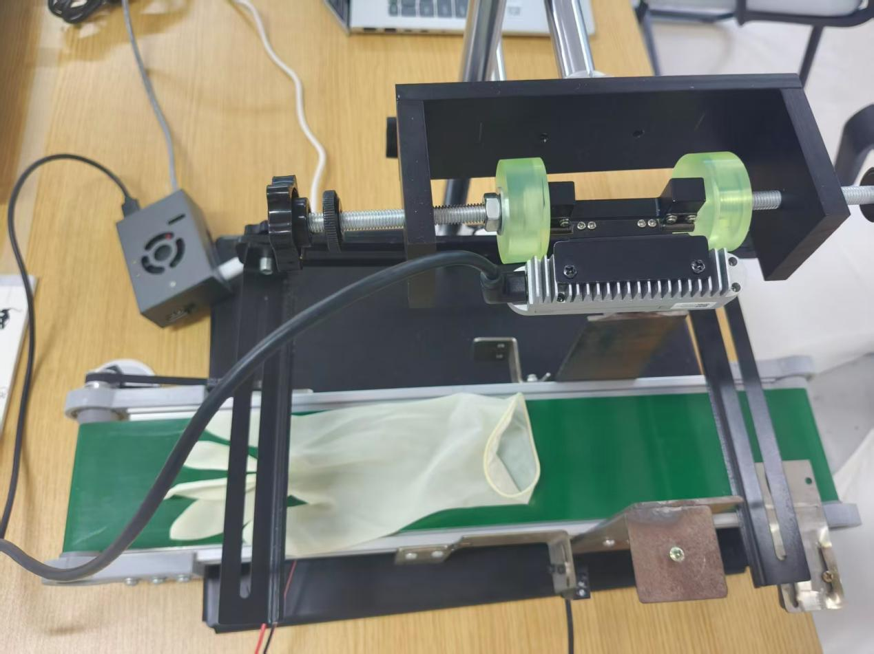
  - 工程成果（分硬件实物、软件界面等设计结果）
3.2.1 机械成果；
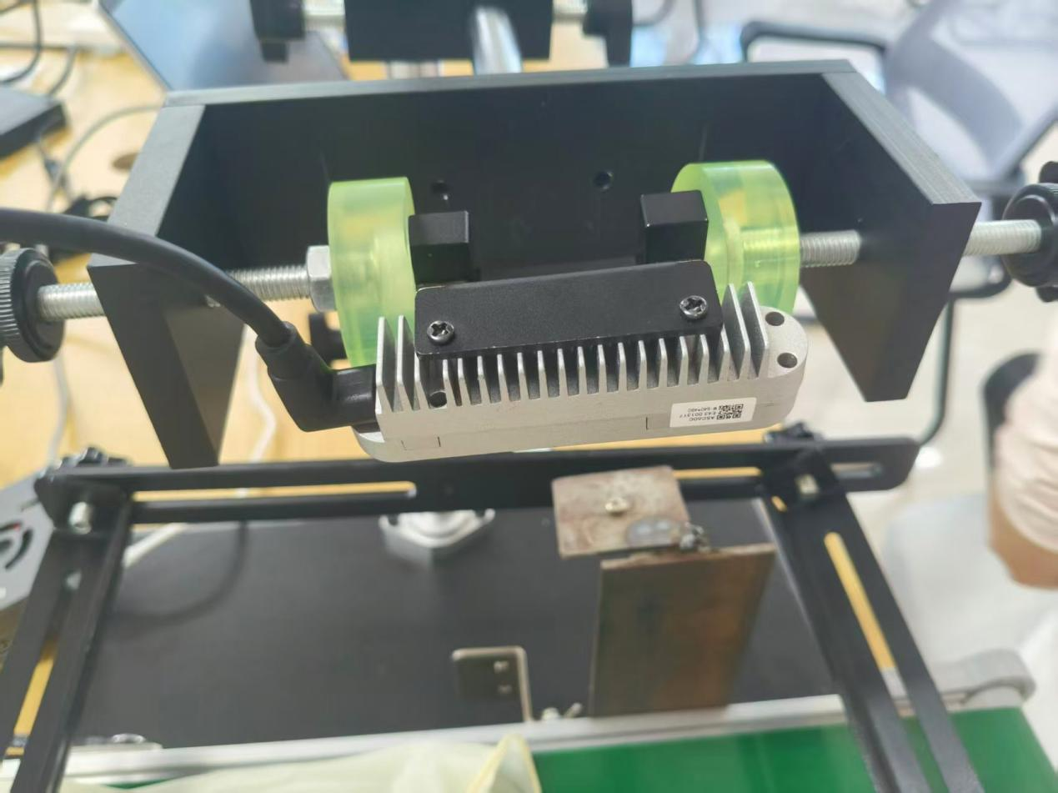
3.2.2 电路成果；
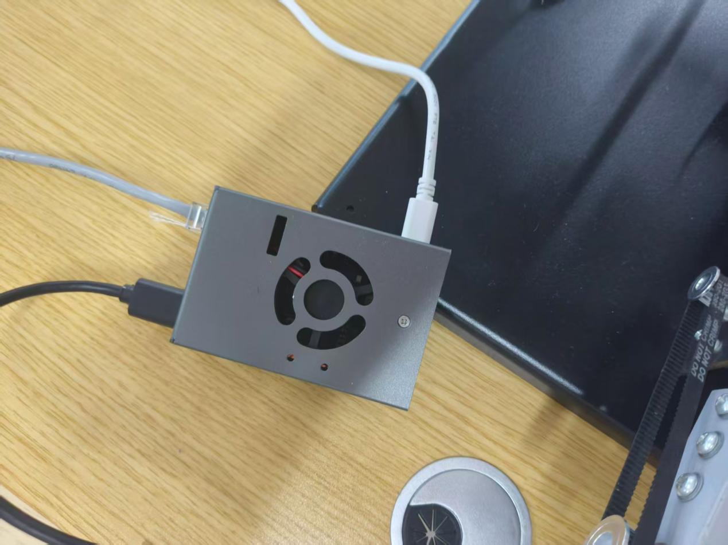
3.2.3 软件成果；

  - 特性成果（逐个展示功能、性能参数等量化指标）
- 实时推理性能：依托 RDK X5 板载 BPU 硬件加速，流水线动态画面检测帧率可达 25FPS 以上，无拖影、漏检现象；
- 标定精度：多视角棋盘格自动标定，像素转物理坐标误差小于 1 毫米，满足尺寸检测指标；
- 环境适应性：图像预处理模块完成亮度校正、降噪处理，赛场强光、暗光环境下均可稳定识别手套；
- 分类能力：OCR 模块精准读取手套表面印刷标识，稳定区分多种规格医用手套；
- 现场调试便捷：配套可视化调试程序，弹窗实时展示检测框、识别文字，便于赛场快速调参。
第四部分 总结

4.1 可扩展之处
本系统现有框架预留充足拓展接口，具备多方向升级空间。视觉层面可新增缺陷检测算法，识别手套破损、污渍等不良品，完善质检功能；硬件端可加装机械分拣执行机构，实现检测后自动分类下料，形成完整产线闭环。软件上支持多目标优先级排序逻辑，可自定义分拣规则；同时适配多类小型物料，更换数据集后可用于塑料零件、食品包装等流水线检测。此外可增加无线数据传输模块，将检测数据上传至终端实现数据统计与可视化后台，进一步提升系统智能化与工业实用性。

4.2 心得体会
本次项目从硬件搭建到算法落地完整走完边缘视觉系统开发全流程，让我对嵌入式 AI、机器视觉流水线应用有了系统性认知。前期硬件调试阶段，流水线速度、相机高度、光照都会直接影响识别效果，反复调整丝杆支架位置、优化图像预处理参数的过程，让我意识到工业视觉项目硬件与算法必须同步适配，单一优化软件无法解决现场环境干扰问题。
在 RDK X5 算法部署环节，离线模型量化、BPU 推理适配、棋盘格标定矩阵运算都存在较多细节难点，多次出现坐标转换误差大、推理帧率不足等问题。通过分层拆分代码模块、编写可视化调试工具，逐步定位每一层的误差来源，也掌握了边缘端轻量化算法的优化思路，学会了兼顾实时性与检测精度。
团队协作过程中，机械结构设计、电路供电、软件代码分工明确，在赛场模拟联调时，我们统一规范代码目录、编写一键编译脚本、整理双语文档，大幅减少了现场部署耗时。本次竞赛项目也暴露出自身工程化能力的不足，例如缺少长期稳定性老化测试、拓展功能预留设计前期考虑不周。
后续我会持续学习工业机器视觉完整方案，结合本次项目积累的硬件联调、边缘 AI 部署经验，优化系统缺陷检测、数据上传等拓展功能，真正实现可落地的小型自动化质检流水线。
第五部分 参考文献
按照标准格式，限20篇以内。
[1] 杨飞，王浩。基于轻量化 YOLO 的工业工件实时检测算法 [J]. 计算机工程与应用，2023,59 (12):210-218. [2] 张磊。相机标定原理与 OpenCV 实现 [M]. 北京：电子工业出版社，2022. [3] 地平线开发者文档. RDK X5 BPU 推理开发指南 [EB/OL]. https://developer.horizon.ai,2025. [4] 周明宇。嵌入式边缘计算平台机器视觉系统设计 [D]. 哈尔滨理工大学，2024. [5] 王睿。工业流水线目标检测坐标转换算法研究 [J]. 自动化与仪表，2024,39 (03):45-49. [6] 朱文杰. Python OpenCV 图像预处理技术实战 [M]. 北京：机械工业出版社，2023. [7] 李松远。轻量化 YOLO 模型量化部署边缘设备方法 [J]. 计算机仿真，2023,40 (08):376-381. [8] 陈嘉树。工业 OCR 文字识别轻量化实现方案 [J]. 信息技术，2024 (02):89-93.
摘

